Sourcetree配置

|  |  |  |
| --- | --- | --- |
| **文档变更记录：** | | |
| **人员** | **日期** | **描述** |
| 崔凯 | 2019/11/10 | 创建文档 |

目录

一、 生成SSH秘钥 4

1. 打开代码模式 4

2. 输出生成SSH Key的命令 4

3. 一路点回车 4

4. 复制公钥 5

5. 将公钥复制到Git网页中 6

1) 打开Git网页，打开个人设置 6

2) 复制公钥 6

6. 添加私钥 7

1) 打开选项界面【工具】→【选项】 7

2) 修改SSH客户端配置 8

二、 修改用户信息 8

三、 修改Git版本 9

1. 打开选项界面【工具】→【选项】 10

2. 选择Git页签，滚动到页签最下方 10

3. Git版本选择使用System 11

四、 关于比较工具 11

1. 安装SVN 11

2. 修改Sourcetree设置 12

1) 打开选项界面【工具】→【选项】 12

2) 选择“比较”页签 12

3) 修改外部差异比较工具 13

# 生成SSH秘钥

## 打开代码模式

执行：【操作】→【在终端中打开】

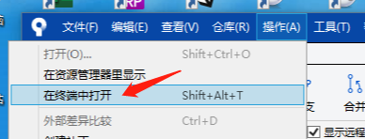

## 输出生成SSH Key的命令

ssh-keygen -o -t rsa -b 4096 -C “XXXXXXXX@dragonest.com”

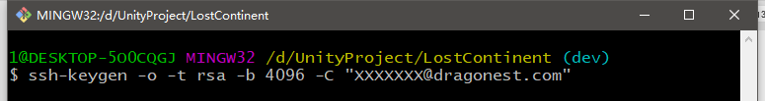

**注意双引号和大小写。**

## 一路点回车

**注意：如果已经有了 SSH key，就要注意指定新的路径，不然会把以前的覆盖掉。**

执行完成之后，在C:\Users\1\.ssh\文件夹里面就会生成两个文件 id_rsa和id_rsa.pub

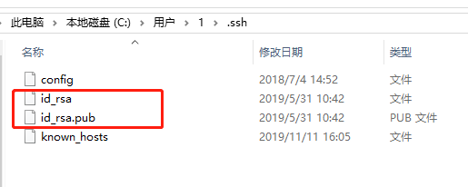

id_rsa.pub是公钥，要告诉别人的。id_rsa是私钥，自己使用。

## 复制公钥

在命令行窗口继续输入：cat ~/.ssh/id_rsa.pub | clip

这一行的意思是将公钥内容复制到粘贴板。

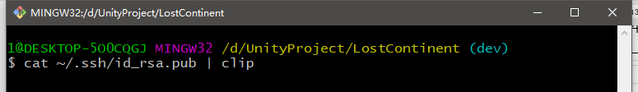

如果由于某些原因导致没有复制公钥内容，可以使用以下办法解决：

使用文本打开id_rsa.pub文件，复制文件中的全部内容。

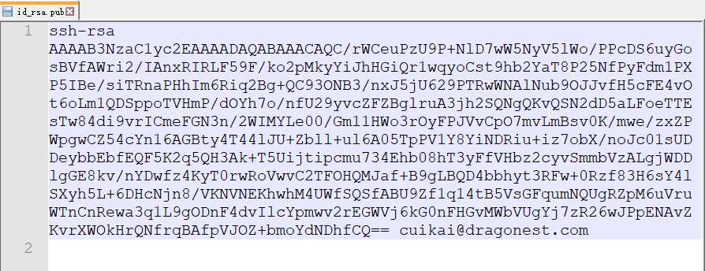

## 将公钥复制到Git网页中

### 打开Git网页，打开个人设置

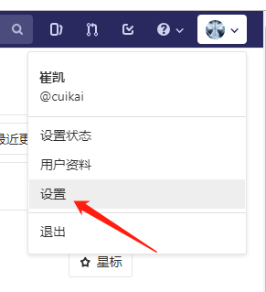

### 复制公钥

第一步：点击左侧SSH密钥

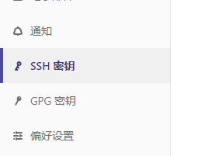

第二步：复制公钥。

将拷贝的公钥内容粘贴到右侧文本框中，然后点击“添加密钥”按钮

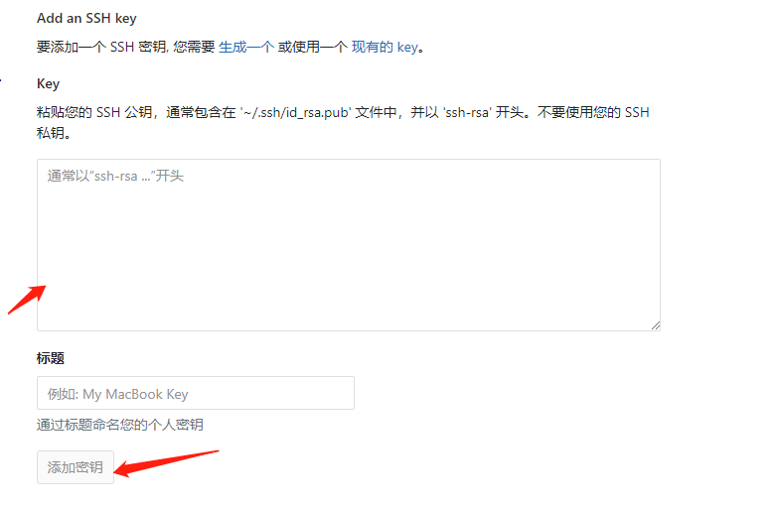

添加完成后，会在下方显示添加的密钥

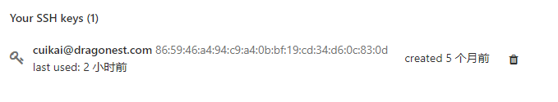

## 添加私钥

### 打开选项界面【工具】→【选项】

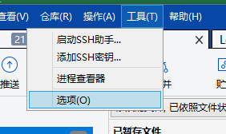

### 修改SSH客户端配置

SSH客户端选择为 OpenSSH。SSH密钥一般会自动匹配，如果没有自动匹配，可以手动选择私钥文件，就是上面生成的id_rsa文件。修改完成后点击“确定”按钮，保存修改

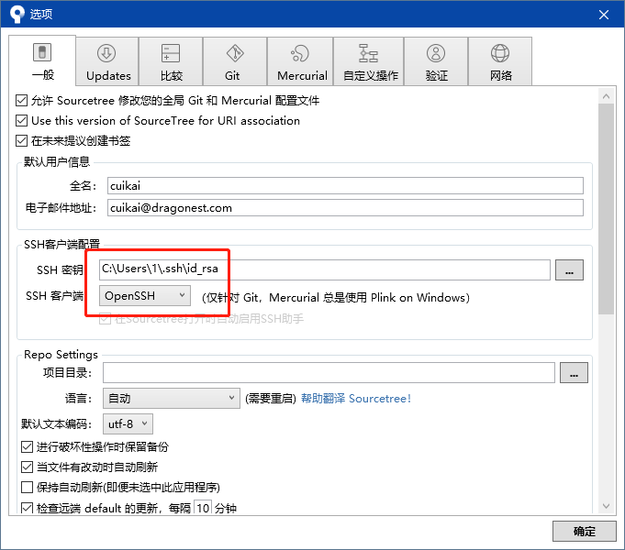

# 修改用户信息

修改默认用户信息，一般使用姓名的全拼。此处的用户信息用于Git提交时，显示操作人信息

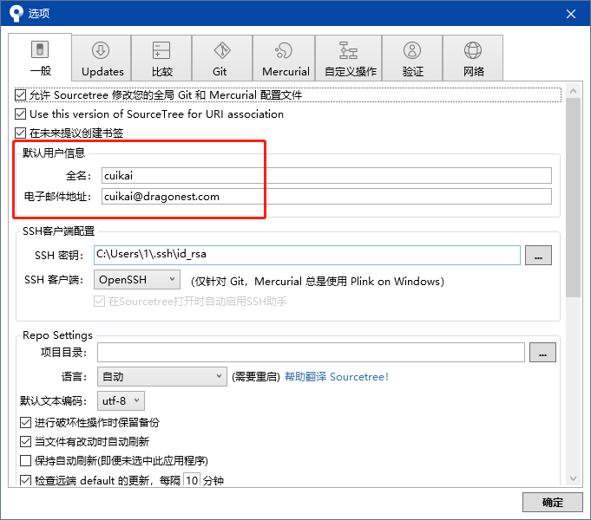

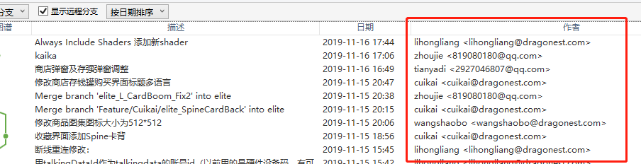

# 修改Git版本

当某些情况下，内嵌的Git使用会有问题，这时候需要切换为外部下载的Git

## 打开选项界面【工具】→【选项】



## 选择Git页签，滚动到页签最下方

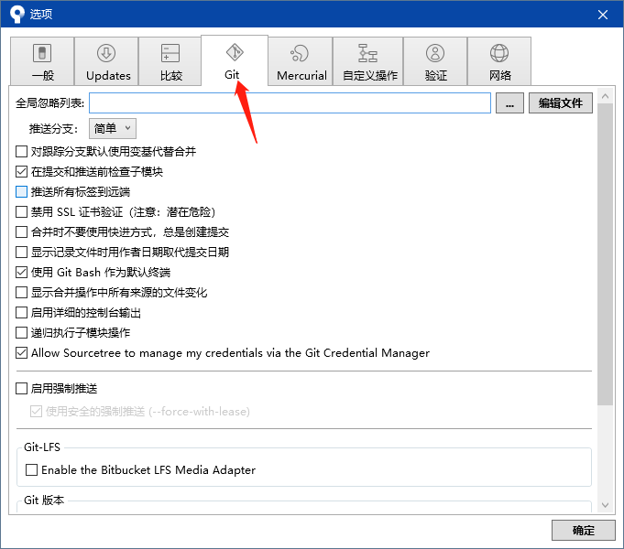

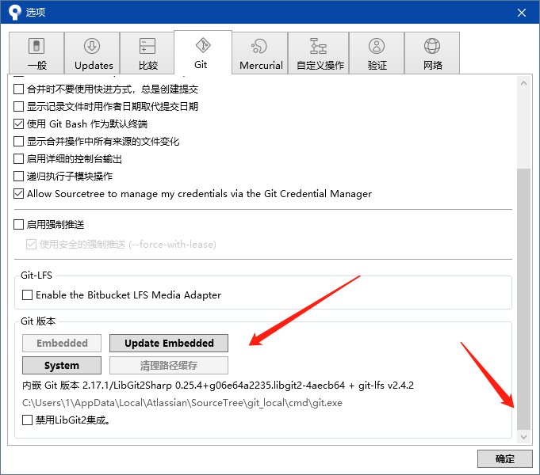

## Git版本选择使用System

# 关于比较工具

比较工具是解决冲突时经常使用的辅助工具，文本档使用SVN作为比较工具

## 安装SVN

参见：[《0_应用程序安装说明.docx》](../0_应用程序安装说明.docx)

## 修改Sourcetree设置

### 打开选项界面【工具】→【选项】



### 选择“比较”页签

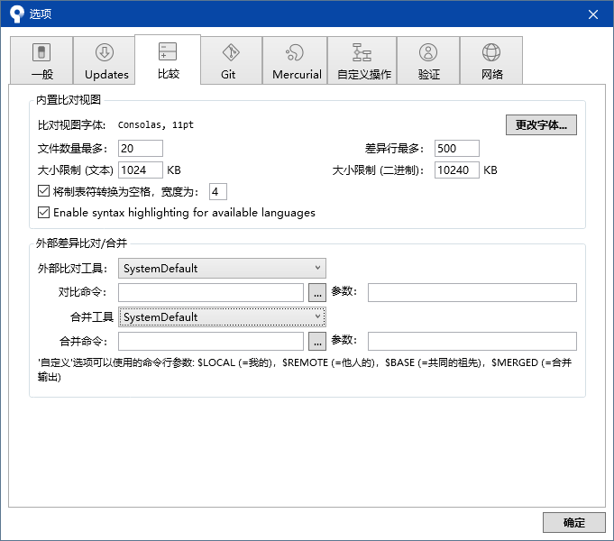

### 修改外部差异比较工具

第一步：外部对比工具 和 合并工具 全部选择为TortoiseMerge

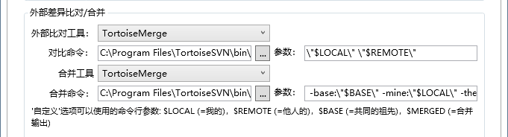

第二步：如果选择后，对比命令和合并命令为空，需要手动设置。选择SVN的TortoiseMerge.exe程序，程序在SVN安装路径的bin文件夹下面。**注意不要选错exe程序。**

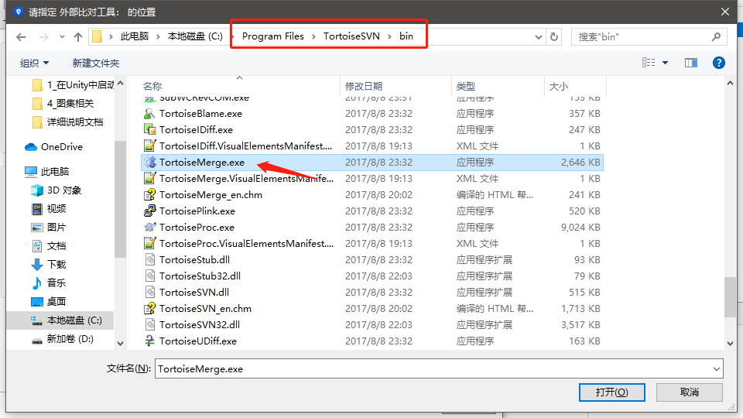

第三步：如果参数为空，也需要手动填写

对比命令参数：\"$LOCAL\" \"$REMOTE\"

合并命令参数：-base:\"$BASE\" -mine:\"$LOCAL\" -theirs:\"$REMOTE\" -merged:\"$MERGED\"